哈尔滨工业大学计算学部
实验报告

课程名称：信息内容安全A
课程类型：专业核心（必修）
实验项目：http被动捕包
实验题目：http被动捕包
实验日期：2023.10.11

班级：2103201
学号：2021111617
姓名：王紫瑜

设计成绩 | 报告成绩 | 指导老师

一、实验目的
使用Winpcap进行网络数据包的捕获，并分析http协议
- 实验要求及实验环境(需要的软件和硬件环境)
- 实验要求
使用libpcap或衍生的相似库进行数据包捕获实验，能够完整捕获一个 http会话过程的数据包，能够打印出http get请求报文中的url，http 响应报文中的内容部分（去掉http头部信息）。
- 硬件环境
X64 CPU；2GHz；2G RAM；256GHD Disk 以上
Windows7/10 64位以上；VirtualBox/Vmware 11以上；Ubuntu 16.04 LTS 64位/优麒麟 64位 以上；
（3）软件环境
Visual Studio 2010 64位以上；CodeBlocks 64位；vi/vim/gedit+gcc
三、设计思想（为完成实验要求设计的所有关键数据结构，函数模块和各模块之间的调用关系、核心算法的流程图或主要步骤）
1．逻辑设计(程序整体流程设计)
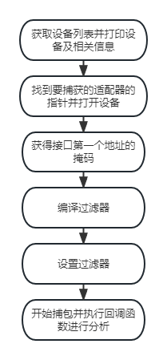
- 物理设计(为提高功能和性能设计的数据结构和具体算法)
- 回调函数
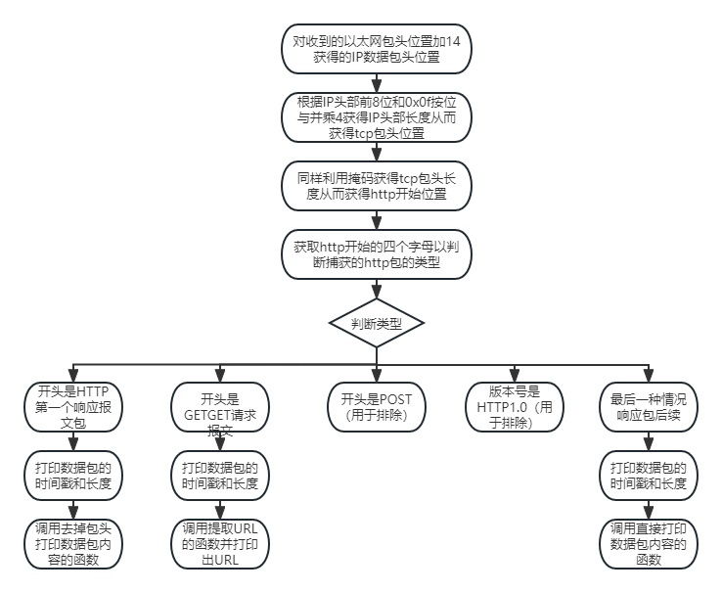
- 提取拼接URL
网页完整的URL分为两部分，一部分存在于http请求报文的请求行，另一部分在首部行host中，需要对这两段内容分别进行提取并与http://进行拼接。
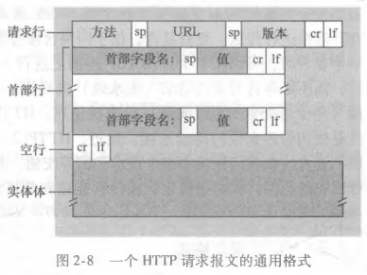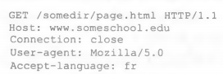
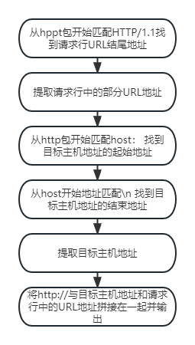
- 提取响应包内容
响应包有两种情况，服务器需要传送的数据可能很大，一个数据包装不下，于是会进行分片，http头部只会存在于第一个分片中，后续的分片没有http头部，所以需要两个函数来提取两种响应包中的数据
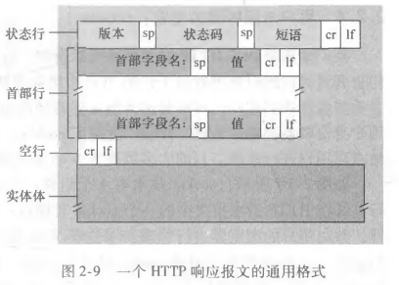
提取第一个http响应包的内容：
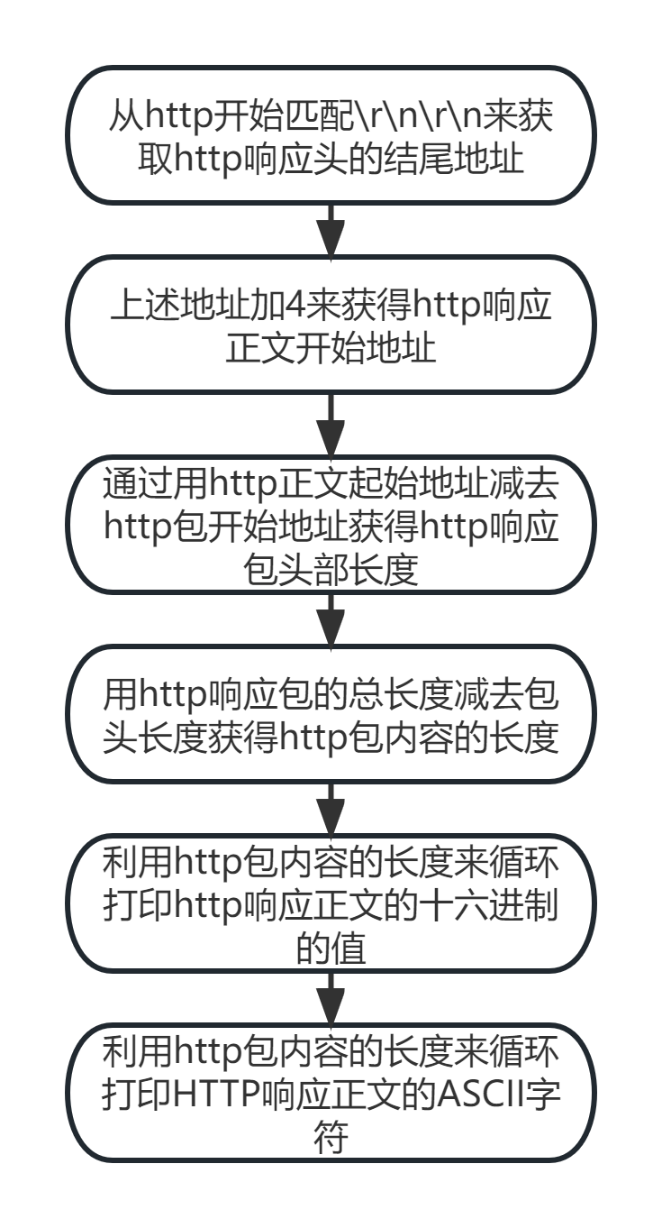
提取后续http响应包内容：
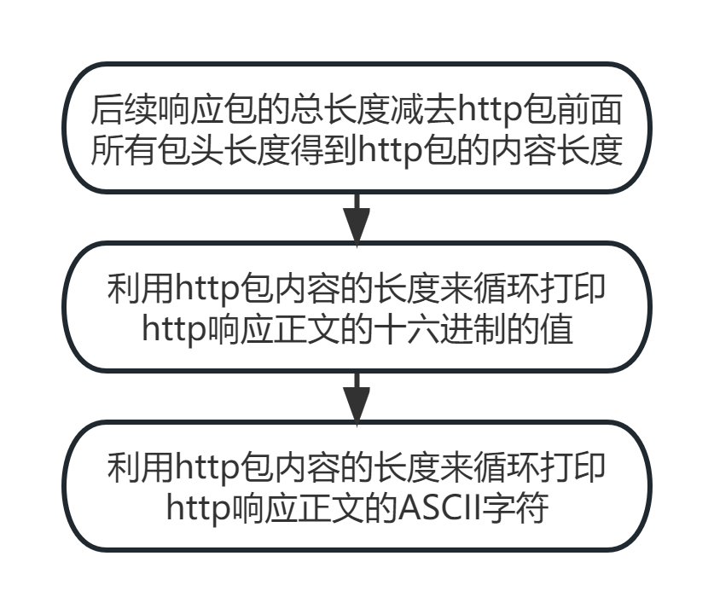
四、测试结果(满足实验要求的结果截图)
GET请求报文的URL：
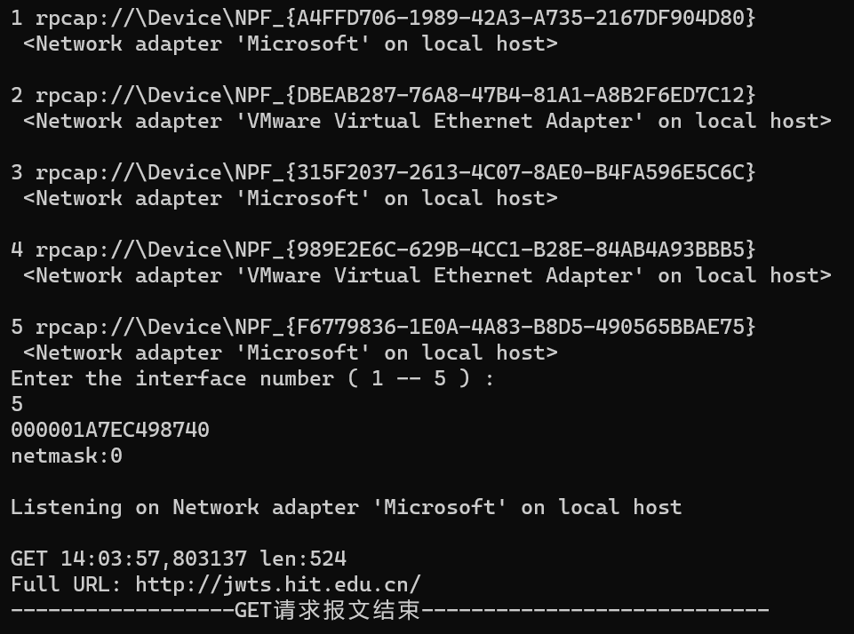
第一个响应报文包的内容：
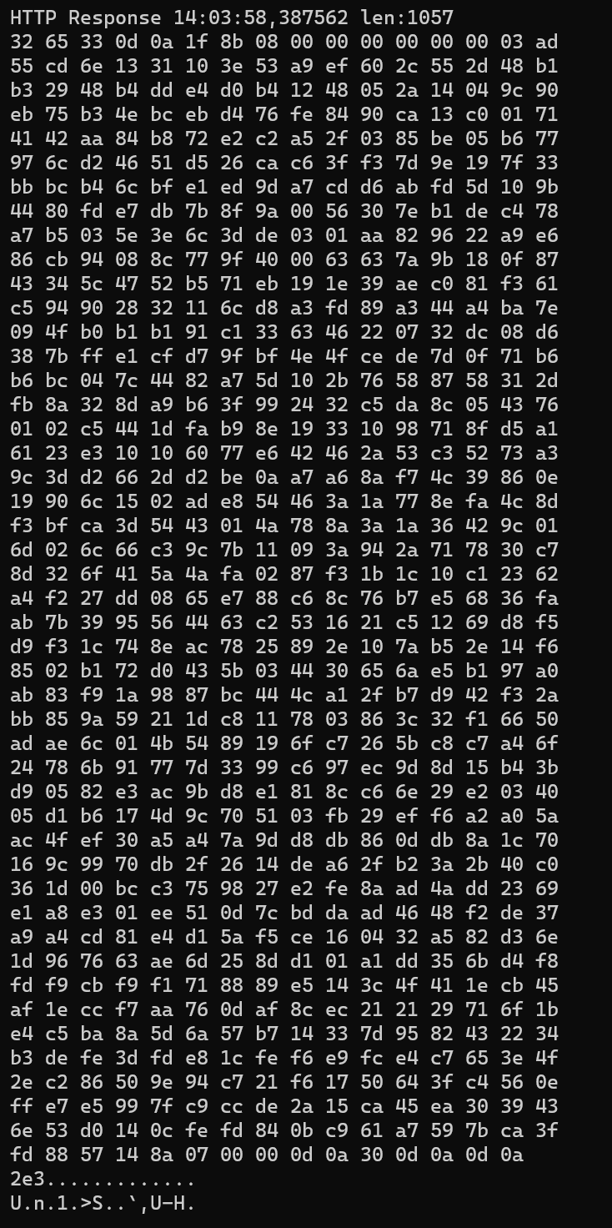
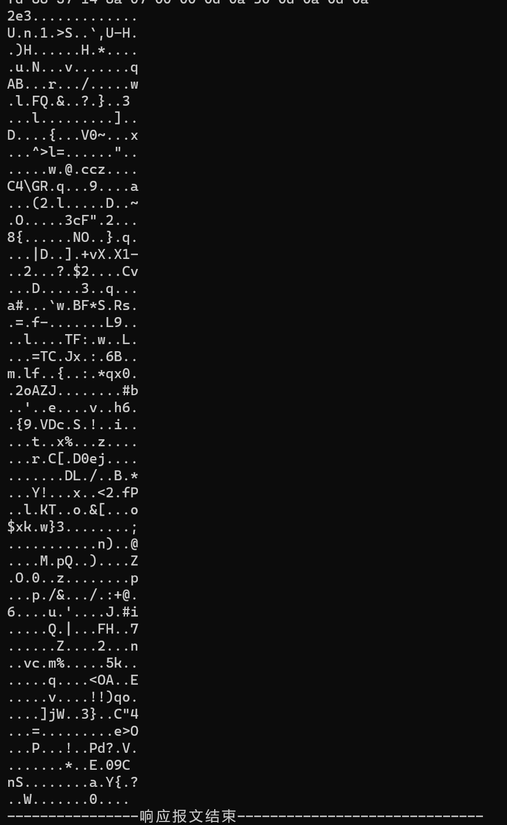
后续响应报文包的内容：
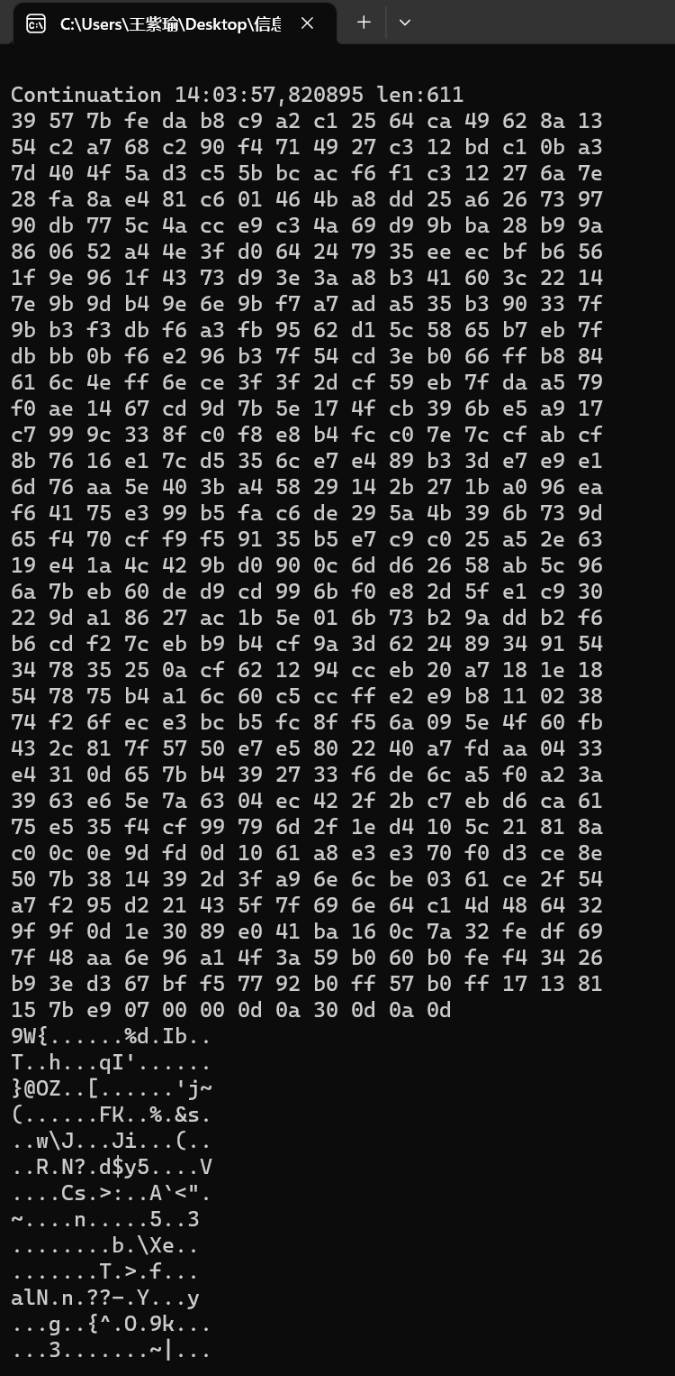
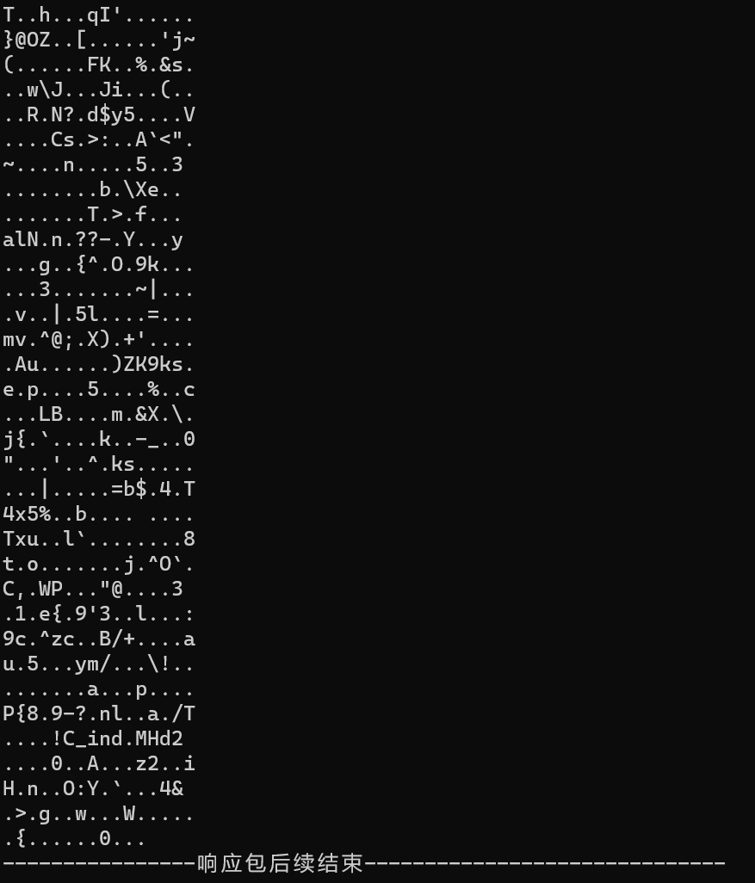
- 经验体会与不足
（1）Winpcap 是一个基于 Win32 平台的，用于捕获网络数据包并进行分析的开源库。它 提供了一个底层的网络访问接口，可以直接获取原始的数据包，而不经过操作系统的处 理。
（2）Winpcap 的核心是一个运行在内核模式的设备驱动程序，它可以拦截网卡上的所有数 据包，并将它们复制到用户空间的缓冲区中，供应用程序读取和分析。
（3）Winpcap 还提供了一个用户空间的库，即 wpcap.dll，它封装了一些常用的函数和数据 结构，方便应用程序调用。例如，pcap_findalldevs 函数可以获取所有可用的网络接口 设备；pcap_open 函数可以打开一个设备并开始捕获数据包；pcap_loop 函数可以设置 一个回调函数，用于处理每个捕获到的数据包；pcap_close 函数可以关闭一个设备并释 放资源。
（4）使用 Winpcap 进行网络数据包的捕获和分析，需要对网络协议有一定的了解。例如， 以太网协议、IP 协议、TCP 协议、UDP 协议、HTTP 协议等。这些协议都有各自的 格式和规则，需要根据协议头部的字段来解析数据包的内容和含义。
（5）HTTP 协议是一种应用层协议，它基于 TCP 协议实现了客户端和服务器之间的请求 和响应模式。HTTP 协议由两部分组成：HTTP 头部和 HTTP 正文。HTTP 头部包含 了一些关于请求或响应的元信息，例如方法、URL、状态码、内容类型等；HTTP 正文 则包含了实际传输的数据，例如网页、图片、文件等。
（6）HTTP 协议是一种文本协议，它比较容易阅读和理解；HTTP 协议是一种无状态协议， 每个请求或响应都是独立的，不依赖于之前或之后的交互；HTTP 协议是一种灵活的协 议，它可以扩展新的方法、头部字段和内容类型，以适应不同的需求和场景。

- 附录：关键源代码（带注释）
#include <iostream>
#include<string>
#include "pcap.h"
#include<iomanip>
#include<cstring>
#pragma comment(lib,"wpcap")
#pragma warning(disable:4996)
using namespace std;
/* packet handler 函数原型 */
void packet_handler(u_char* param, const struct pcap_pkthdr* header, const u_char* pkt_data);
//功能函数原型
void extractURL(const char* httpPacket); //提取拼接URL
void extractContent(const char* httpResponse, const struct pcap_pkthdr* header, const u_char* pkt_data);//提取响应包内容
void ex_extractContent(const char* httpResponse, const struct pcap_pkthdr* header, int headerTotalLen);
/* 4字节的IP地址 */
typedef struct ip_address {
u_char byte1;
u_char byte2;
u_char byte3;
u_char byte4;
}ip_address;

/* IPv4 首部 */
typedef struct ip_header {
u_char ver_ihl; // 版本 (4 bits) + 首部长度 (4 bits)
u_char tos; // 服务类型(Type of service)
u_short tlen; // 总长(Total length)
u_short identification; // 标识(Identification)
u_short flags_fo; // 标志位(Flags) (3 bits) + 段偏移量(Fragment offset) (13 bits)
u_char ttl; // 存活时间(Time to live)
u_char proto; // 协议(Protocol)
u_short crc; // 首部校验和(Header checksum)
ip_address saddr; // 源地址(Source address)
ip_address daddr; // 目的地址(Destination address)
u_int op_pad; // 选项与填充(Option + Padding)
}ip_header;

/*tcp 首部*/
typedef struct tcp_header {
u_short src_port;
u_short dst_port;
u_int seq_num;
u_int ack_num;
u_short hlen_flags;
u_short win;
u_short crc;
u_short u_point;
}tcp_header;

/*http首部*/
typedef struct http_header {
u_int protocol; //仅用于判断是GET请求还是应答报文
}http_header;

int main()
{
pcap_if_t* alldevs;
pcap_if_t* d;
int i = 0;
char errbuf[PCAP_ERRBUF_SIZE];
struct bpf_program fcode;

//过滤器配置
char packet_filter[] = "tcp and host 10.160.2.157 and (src or dst port 80)";

//获取设备列表
if (pcap_findalldevs_ex(PCAP_SRC_IF_STRING, NULL, &alldevs, errbuf) == -1)
{
cout << "Error in pacp_findalldevs_ex:" << errbuf << endl;
exit(1);
}

for (d = alldevs; d != NULL; d = d->next)
{
cout << endl;
cout << ++i << " " << d->name << endl;
if (d->description)
cout << " <" << d->description << ">" << endl;
else
cout << " <No description>" << endl;
}
if (i == 0)
{
cout << "No interfaces found!" << endl;
return -1;
}
int inum;
pcap_t* adhandle = nullptr;
cout << "Enter the interface number ( 1 -- " << i << " ) :" << endl;
cin >> inum;
if (inum<1 || inum>i) {
cout << "\nInterface number out of range.\n";
pcap_freealldevs(alldevs);
return -1;
}

//找到要捕获的适配器指针
int j;
for (d = alldevs, j = 1; j < inum; d = d->next, j++) {}

//打开设备
cout << d->addresses->netmask << endl;
if ((adhandle = pcap_open(d->name, 65536, PCAP_OPENFLAG_PROMISCUOUS, 1000, NULL, errbuf)) == NULL) {
cout << "\nUnable to open the adapter. " << d->name << " is not supported by WinPcap\n";
pcap_freealldevs(alldevs);
return -1;
}

u_int netmask;
if (d->addresses != NULL)
/* 获得接口第一个地址的掩码 */
netmask = ((struct sockaddr_in*)(d->addresses->netmask))->sin_addr.S_un.S_addr;
else
/* 如果接口没有地址，那么我们假设一个B类的掩码 */
netmask = 0xffff0000;
cout << hex << "netmask:" << netmask << endl;

//编译过滤器
if (pcap_compile(adhandle, &fcode, packet_filter, 0, netmask) < 0)
{
fprintf(stderr, "\nUnable to compile the packet filter. Check the syntax.\n");
/* 释放设备列表 */
pcap_freealldevs(alldevs);
return -1;
}

//设置过滤器
if (pcap_setfilter(adhandle, &fcode) < 0)
{
fprintf(stderr, "\nError setting the filter.\n");
/* 释放设备列表 */
pcap_freealldevs(alldevs);
return -1;
}

cout << "\nListening on " << d->description << "\n";
pcap_freealldevs(alldevs);
pcap_loop(adhandle, 0, packet_handler, NULL);

return 0;
}

/*由于没有找到现成的过滤规则单独捕获http，在tcp包中筛选*/

void packet_handler(u_char* param, const struct pcap_pkthdr* header, const u_char* pkt_data) {
struct tm* ltime;
char timestr[16];
time_t local_tv_sec;
ip_header* ih;
tcp_header* th;
u_int ip_len;
u_int tcp_len;

/* 获得IP数据包头部的位置 */
ih = (ip_header*)(pkt_data + 14); //以太网头部长度

/*获得tcp数据包头部位置*/
ip_len = (ih->ver_ihl & 0x0f) * 4;
th = (tcp_header*)((u_char*)ih + ip_len);

/* 获得http开始位置*/
th->hlen_flags = ntohs(th->hlen_flags);
tcp_len = ((th->hlen_flags & 0xf000) >> 12) * 4;
http_header* http = (http_header*)((u_char*)th + tcp_len);

//计算得到总包头长度
long int headerTotalLen = static_cast<int>((const u_char*)http - pkt_data + 1);

if (headerTotalLen < header->len) {
/*判断数据报类型，是GET请求还是应答报文*/
char method[5];
method[4] = '\0';

//获取http开始四个字母
sprintf(method, "%c%c%c%c", http->protocol & 0xFF, (http->protocol >> 8) & 0xFF, (http->protocol >> 16) & 0xFF, (http->protocol >> 24) & 0xFF);

//如果是GET请求报文
if (strncmp(method, "GET", 3) == 0) {
printf("\n%s", method);
/* 将时间戳转换成可识别的格式 */
local_tv_sec = header->ts.tv_sec;
ltime = localtime(&local_tv_sec);
strftime(timestr, sizeof timestr, "%H:%M:%S", ltime);

/* 打印数据包的时间戳和长度 */
printf("%s,%.6d len:%d\n", timestr, header->ts.tv_usec, header->len);

//打印http报文中的url，请求行和报头两部分url要拼接
const char* httpGet = (const char*)http;
extractURL(httpGet);

printf("------------------GET请求报文结束----------------------------\n");
}

//如果是响应报文，开头是HTTP
else if ((strncmp(method, "HTTP", 4)) == 0) {
printf("\n%s Response ", method);
/* 将时间戳转换成可识别的格式 */
local_tv_sec = header->ts.tv_sec;
ltime = localtime(&local_tv_sec);
strftime(timestr, sizeof timestr, "%H:%M:%S", ltime);

/* 打印数据包的时间戳和长度 */
printf("%s,%.6d len:%d\n", timestr, header->ts.tv_usec, header->len);
const char* httpRes = (const char*)http;

extractContent(httpRes, header, pkt_data);

printf("----------------响应报文结束------------------------------\n");
}

else if ((strncmp(method, "POST", 4)) == 0);
else if ((http->protocol & 0xFFFF) == 0x0000);//检查HTTP协议的版本号是否为1.0

else {
printf("\nContinuation ");
/* 将时间戳转换成可识别的格式 */
local_tv_sec = header->ts.tv_sec;
ltime = localtime(&local_tv_sec);
strftime(timestr, sizeof timestr, "%H:%M:%S", ltime);

/* 打印数据包的时间戳和长度 */
printf("%s,%.6d len:%d\n", timestr, header->ts.tv_usec, header->len);
const char* httpRes = (const char*)http;

ex_extractContent(httpRes, header, headerTotalLen);

printf("----------------响应包后续结束------------------------------\n");
}
}
}

void extractURL(const char* httpPacket) {

// 提取请求行中的URL
const char* requestLineUrlEnd = strstr(httpPacket, "HTTP/1.1");
std::string requestLine(httpPacket, requestLineUrlEnd);//将httpPacket和requestLineUrlEnd之间的字符赋给requestLine

// 提取Host
const char* hostHeader = strstr(httpPacket, "Host: ");
if (hostHeader) {
const char* hostValueStart = hostHeader + 6;
const char* hostValueEnd = strchr(hostValueStart, '\r');
if (hostValueEnd) {
std::string hostValue(hostValueStart, hostValueEnd);

// 建立拼接URL并输出
std::string fullURL = "http://" + hostValue + requestLine.substr(4);
std::cout << "Full URL: " << fullURL << std::endl;
}
}

}

void extractContent(const char* httpResponse, const struct pcap_pkthdr* header, const u_char* pkt_data) {
// 找到HTTP响应头的结尾
const char* headersEnd = strstr(httpResponse, "\r\n\r\n");

if (headersEnd) {
// 定位到HTTP响应正文位置
const char* contentStart = headersEnd + 4;
long int headerTotalLen = static_cast<int>((const u_char*)contentStart - pkt_data);
long int contentLen = header->len - headerTotalLen;//获得HTTP响应正文长度

//打印HTTP响应正文十六进制的值
for (size_t i = 0; i < contentLen; i++)
{
unsigned char byteValue = static_cast<unsigned char>(contentStart[i]);

printf("%02x ", byteValue);
if ((i + 1) % 16 == 0 || i == contentLen - 1) {
printf("\n");
}
}

//打印HTTP响应正文的ASCII字符
for (size_t i = 0; i < contentLen; i++)
{
unsigned char byteValue = static_cast<unsigned char>(contentStart[i]);

if (byteValue > 127 || byteValue < 32)
printf(".");
else
printf("%c", byteValue);
if ((i + 1) % 16 == 0 || i == contentLen - 1) {
printf("\n");
}

}
}
}

void ex_extractContent(const char* httpResponse, const struct pcap_pkthdr* header, int headerTotalLen) {

long int contentLen = header->len - headerTotalLen;
for (size_t i = 0; i < contentLen; i++)
{
unsigned char byteValue = static_cast<unsigned char>(httpResponse[i]);

printf("%02x ", byteValue);
if ((i + 1) % 16 == 0 || i == contentLen - 1) {
printf("\n");
}
}
for (size_t i = 0; i < contentLen; i++)
{
unsigned char byteValue = static_cast<unsigned char>(httpResponse[i]);

if (byteValue > 127 || byteValue < 32)
printf(".");
else
printf("%c", byteValue);
if ((i + 1) % 16 == 0 || i == contentLen - 1) {
printf("\n");
}
}
}

